Informe Tarea 3
Procesamiento Digital de Imagenes
Maestría Electrónica – Tecnologico de Costa Rica
Esteban Martínez Valverde – III Cuatrimestre 2018

- Se realizan un programa capaz de trazar lineas en una imagen dada por el usuario, utilizando la librería LTILib-2
El codigo fuente del programa puede ser encontrado en la siguiente dirección:
https://github.com/Minimal88/PDI/tree/master/tarea03/tarea03_lti
Al ejecutar “make && ./tarea03_lti ../prueba.png” se compilar y ejecuta el programa para utilizando la imagen de prueba que se encuentra en la carpeta anterior. Después de selecionar los puntos inicial y final, así como el color de la linea, un resultado ejemplo es el que se muestra a continuación:
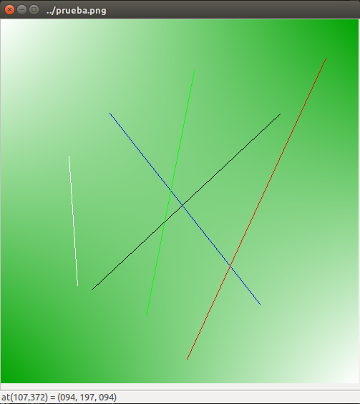

- Se realizó un programa con la misma lógica del punto anterior, pero esta vez utilizando la librería OpenCV. El código fuente se puede encontrar en la siguiente dirección:
https://github.com/Minimal88/PDI/tree/master/tarea03/tarea03_opencv
Al ejecutar “make && ./tarea03_lti ../prueba.png” se compilar y ejecuta el programa para utilizando la imagen de prueba que se encuentra en la carpeta anterior. Después de selecionar los puntos inicial y final, así como el color de la linea, un resultado ejemplo es el que se muestra a continuación:
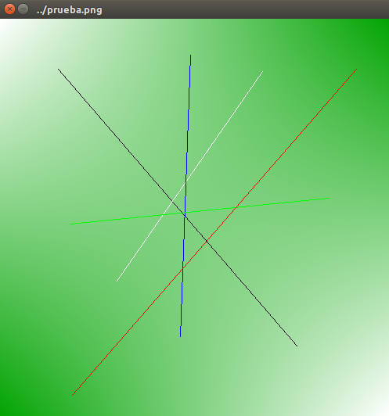

Nota: Los puntos donde empieza y termina la línea se obtienen a partir de la interacción del usuario con la imagen al darle click en los puntos deseados. De esta manera no se obtendrán valores de los puntos inciales y/o finales, donde se salga de las dimensiones de la imagen. En caso de que la obtención de los valores se hubiese realizado mediante el teclado (numeros enteros) y estos valores se sobrepasen de las dimensiones de la imagen, se hubiese decidido truncar los valores a las dimensiones de la imagen.

